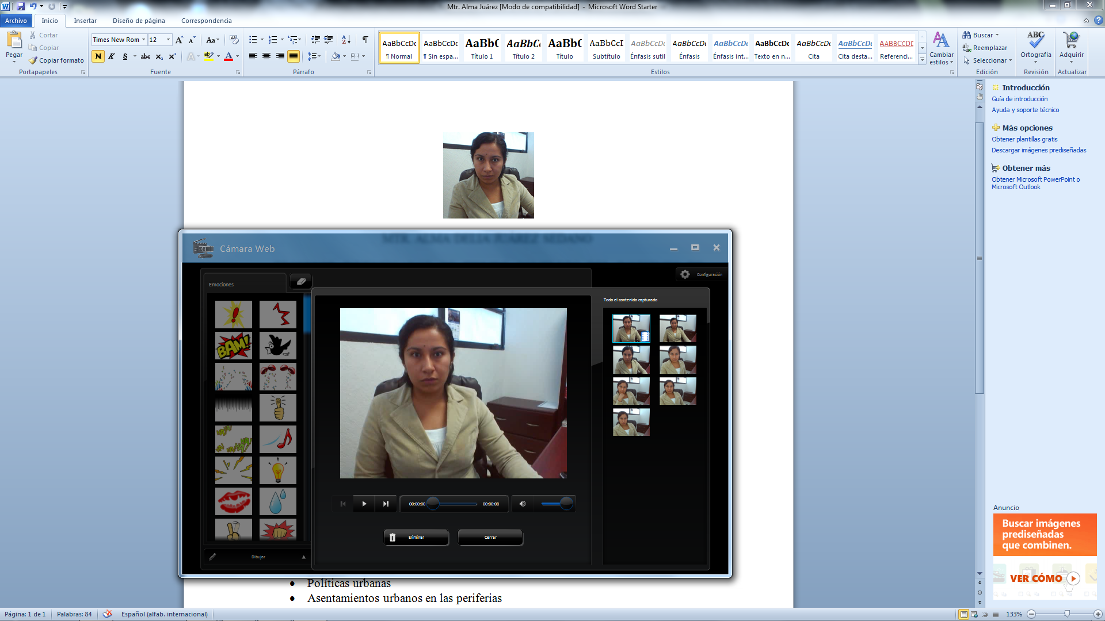

MTRA. ALMA DELIA JUÁREZ SEDANO

PROFESORA DEL ÁREA ACADÉMICA DE INGENIERÍA Y ARQUITECTURA DEL INSTITUTO DE CIENCIAS BÁSICA E INGENIERÍA DE LA UNIVERSIDAD AUTÓNOMA DEL ESTADO DE HIDALGO

E-Mail: alde_jused@yahoo.com.mx

Formación académica:

- Maestra en Ingeniería Civil (Con especialidad en planeación territorial), (IPN 2009).
- Ingeniero Civil. (IPN 2005).

Estudios complementarios:

- Diplomado en Inteligencia Territorial

Puestos académicos:

- Profesor: Universidad Autónoma del Estado de Hidalgo, Hgo. México (2011- ).
- Profesor: Instituto Tecnológico Latinoamericano, Hgo. México (2010-2011).

Áreas de interés:

- Imagen urbana.
- Estructura urbana.
- Imaginarios urbanos.
- Identidades urbanas.

Líneas de investigación:

- Legibilidad urbana.

